федеральное государственное бюджетное образовательное учреждение высшего образования

**«Вологодский государственный университет»**

Институт математики, естественных и компьютерных наук

(наименование института)

Кафедра «Автоматики и вычислительной техники»

(наименование кафедры)

**ЛАБОРАТОРНАЯ РАБОТА** №8

|  |  |
| --- | --- |
| Дисциплина | Операционные системы |

|  |  |
| --- | --- |
| Преподаватель | Доц. Дианов С.В. |
|  | *(уч. степень, звание, должность. Ф.И.О)* |
| Выполнил (а) студент | Алиев Т.С |
|  | *(Ф.И.О)* |
| Группа, курс | 4Б09 РПС-31 |
| Оценка по защите |  |
|  | *(подпись преподавателя)* |

Вологда

2022г.

**Работа с файловой системой в ОС Linux**

***cd*** - смена каталога   


***cp*** - копирование файлов

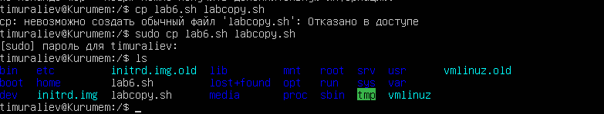

***ls*** - выводит список файлов и каталогов текущей директории

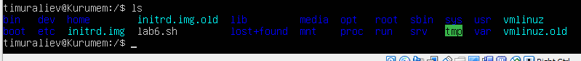

***file*** - указывает тип файла



***find*** - поиск файлов

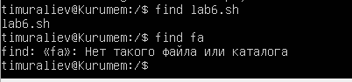

***mkdir*** - создание каталога 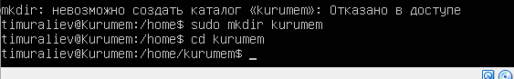

***pwd*** – вывод имени текущего каталога

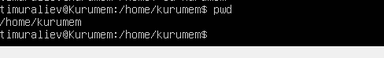

***rmdir*** - удаление каталога



Создание двух каталогов first, second и файла test.txt.

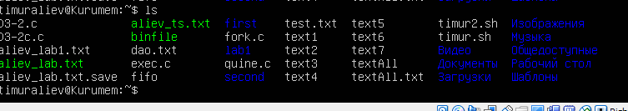

Создадим жесткую ссылку

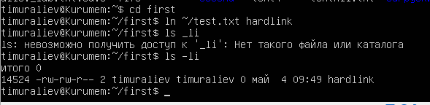

Создадим мягкую ссылку

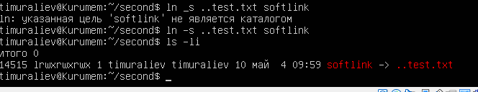

Изменим основной файл с указанием как изменились ссылки

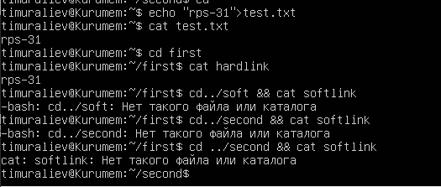

Указание работы ссылок после удаления файла, на который ссылаются

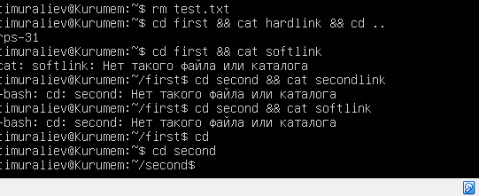

Восстановление файла с указанием того, что находится в ссылочных файлах.

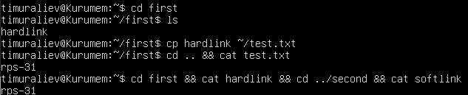

Вывод: в данной лабораторной работе мы научились создавать мягкие и жесткие ссылки и использовать их по назначению